Техническое задание для закупа товаров

1. Техническая спецификация Товаров
Код | Краткое наименование товара | Ед.изм. | Кол-во | Место  поставки | Срок поставки
 | Трубка D8x1 полиамидная 190003179781 | м | 12 | DDP центральный склад производственного участка TOO “RG Gold

2. Требования к потенциальным поставщикам
Товар должен поступить новым (не бывшим в употреблении), без механических повреждений полностью в исправном состоянии.
Трубка D8x1 полиамидная 190003179781
Артикул: 190003179781

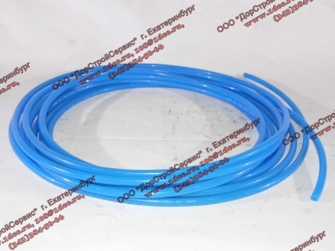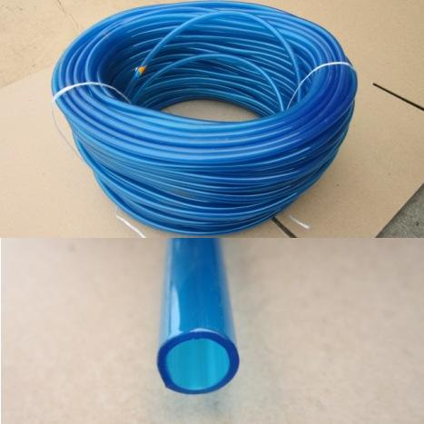

Место поставки Товара: Поставка Товара Покупателю проходит на условиях DDP (Incoterms): склад Покупателя - Республика Казахстан, Акмолинская область, Бурабайский район, Успено - Юрьевский сельский округ, производственный участок ТОО «RG Gold», близ села Райгородок.

Условия оплаты: Оплата производится за фактически полученный Товар в течение 10 - ти (десяти) рабочих дней после подписания накладной Покупателем, на основании выставленного счета – фактуры, при условии наличия у Покупателя оригиналов настоящего Договора и всех документов, указанных в договоре.

Гарантийный срок на Товар: Гарантийный срок на определенный из закупаемых материалов указывается в спецификации к настоящему Договору по итогам обсуждения с потенциальным поставщиком.

1. Техническая спецификация Товаров
Код | Краткое наименование товара | Ед.изм. | Кол-во | Место  поставки | Срок поставки
 | ТРУБКА D6X1 190003179782 | м | 12 | DDP центральный склад производственного участка TOO “RG Gold

2. Требования к потенциальным поставщикам
- Товар должен поступить новым (не бывшим в употреблении), без механических повреждений полностью в исправном состоянии. Артикул: 190003179782

ТРУБКА D6X1 190003179782
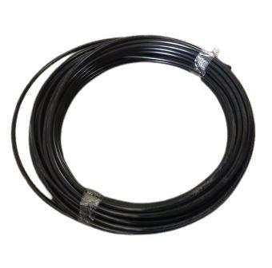

Место поставки Товара: Поставка Товара Покупателю проходит на условиях DDP (Incoterms): склад Покупателя - Республика Казахстан, Акмолинская область, Бурабайский район, Успено - Юрьевский сельский округ, производственный участок ТОО «RG Gold», близ села Райгородок.

Условия оплаты: Оплата производится за фактически полученный Товар в течение 10 - ти (десяти) рабочих дней после подписания накладной Покупателем, на основании выставленного счета – фактуры, при условии наличия у Покупателя оригиналов настоящего Договора и всех документов, указанных в договоре.

Гарантийный срок на Товар: Гарантийный срок на определенный из закупаемых материалов указывается в спецификации к настоящему Договору по итогам обсуждения с потенциальным поставщиком.

1. Техническая спецификация Товаров
Код | Краткое наименование товара | Ед.изм. | Кол-во | Место  поставки | Срок поставки
 | Клапан защитный четырехконтурный 32305-3515400-10 | шт. | 2 | DDP центральный склад производственного участка TOO “RG Gold

2. Требования к потенциальным поставщикам
Товар должен поступить новым (не бывшим в употреблении), без механических повреждений полностью в исправном состоянии.
Клапан защитный четырехконтурный 32305-3515400-10
Автобус: ПАЗ
Каталожный номер : 11.3515410
Модель: ПАЗ 3205, 32053, 32054ПАЗ 4234, 32053.70, 32054.70
Узел автобусов: Рулевое управление, Тормоза передних, задних колес
Производитель: Россия ПАЗ
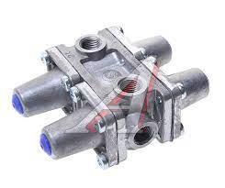

Место поставки Товара: Поставка Товара Покупателю проходит на условиях DDP (Incoterms): склад Покупателя - Республика Казахстан, Акмолинская область, Бурабайский район, Успено - Юрьевский сельский округ, производственный участок ТОО «RG Gold», близ села Райгородок.

Условия оплаты: Оплата производится за фактически полученный Товар в течение 10 - ти (десяти) рабочих дней после подписания накладной Покупателем, на основании выставленного счета – фактуры, при условии наличия у Покупателя оригиналов настоящего Договора и всех документов, указанных в договоре.

Гарантийный срок на Товар: Гарантийный срок на определенный из закупаемых материалов указывается в спецификации к настоящему Договору по итогам обсуждения с потенциальным поставщиком.

1. Техническая спецификация Товаров
Код | Краткое наименование товара | Ед.изм. | Кол-во | Место  поставки | Срок поставки
 | Кран тормозной двухсекционный ПАЗ-32053 100-3514008 | шт. | 2 | DDP центральный склад производственного участка TOO “RG Gold

2. Требования к потенциальным поставщикам
Товар должен поступить новым (не бывшим в употреблении), без механических повреждений полностью в исправном состоянии. Артикул: 100-3514008
Кран тормозной двухсекционный ПАЗ-32053 100-3514008

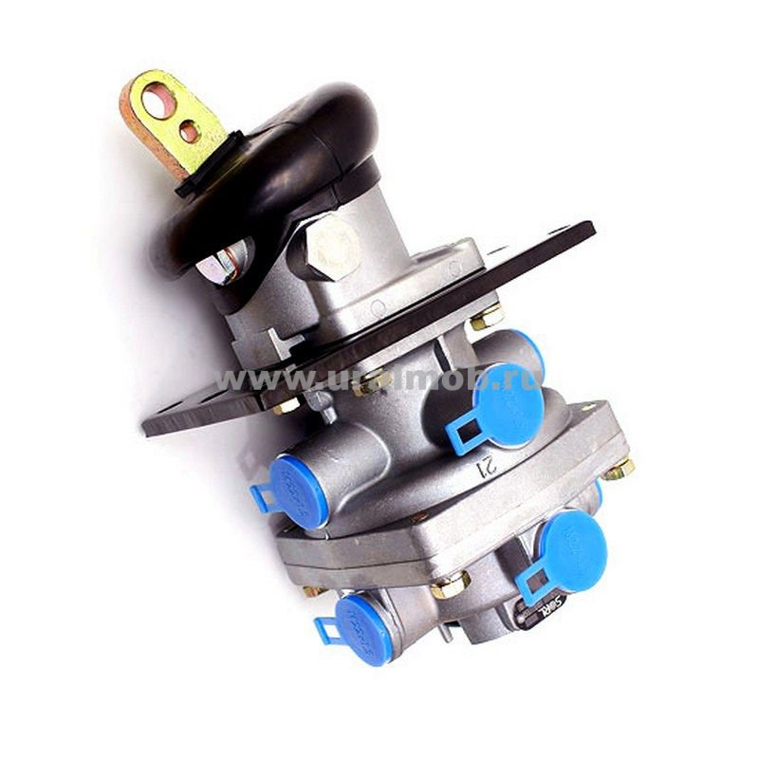

Место поставки Товара: Поставка Товара Покупателю проходит на условиях DDP (Incoterms): склад Покупателя - Республика Казахстан, Акмолинская область, Бурабайский район, Успено - Юрьевский сельский округ, производственный участок ТОО «RG Gold», близ села Райгородок.

Условия оплаты: Оплата производится за фактически полученный Товар в течение 10 - ти (десяти) рабочих дней после подписания накладной Покупателем, на основании выставленного счета – фактуры, при условии наличия у Покупателя оригиналов настоящего Договора и всех документов, указанных в договоре.

Гарантийный срок на Товар: Гарантийный срок на определенный из закупаемых материалов указывается в спецификации к настоящему Договору по итогам обсуждения с потенциальным поставщиком.

1. Техническая спецификация Товаров
Код | Краткое наименование товара | Ед.изм. | Кол-во | Место  поставки | Срок поставки
 | 66-01-1602511-10 - Цилиндр сцепления рабочий ГАЗ-66,53,3307,ПАЗ-3205 "Оригинал" без штока | шт. | 2 | DDP центральный склад производственного участка TOO “RG Gold

2. Требования к потенциальным поставщикам
Товар должен поступить новым (не бывшим в употреблении), без механических повреждений полностью в исправном состоянии. Артикул: VZ100003200
66-01-1602511-10 - Цилиндр сцепления рабочий ГАЗ-66,53,3307,ПАЗ-3205 "Оригинал" без штока
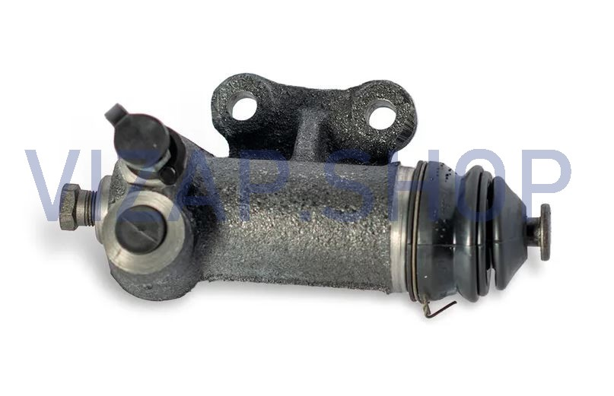

Место поставки Товара: Поставка Товара Покупателю проходит на условиях DDP (Incoterms): склад Покупателя - Республика Казахстан, Акмолинская область, Бурабайский район, Успено - Юрьевский сельский округ, производственный участок ТОО «RG Gold», близ села Райгородок.

Условия оплаты: Оплата производится за фактически полученный Товар в течение 10 - ти (десяти) рабочих дней после подписания накладной Покупателем, на основании выставленного счета – фактуры, при условии наличия у Покупателя оригиналов настоящего Договора и всех документов, указанных в договоре.

Гарантийный срок на Товар: Гарантийный срок на определенный из закупаемых материалов указывается в спецификации к настоящему Договору по итогам обсуждения с потенциальным поставщиком.

1. Техническая спецификация Товаров
Код | Краткое наименование товара | Ед.изм. | Кол-во | Место  поставки | Срок поставки
 | Вилка подшипника выключения сцепления ПАЗ 52-04-1601200 | шт. | 2 | DDP центральный склад производственного участка TOO “RG Gold

2. Требования к потенциальным поставщикам
Товар должен поступить новым (не бывшим в употреблении), без механических повреждений полностью в исправном состоянии. Артикул: 52-04-1601200

Вилка подшипника выключения сцепления ПАЗ 52-04-1601200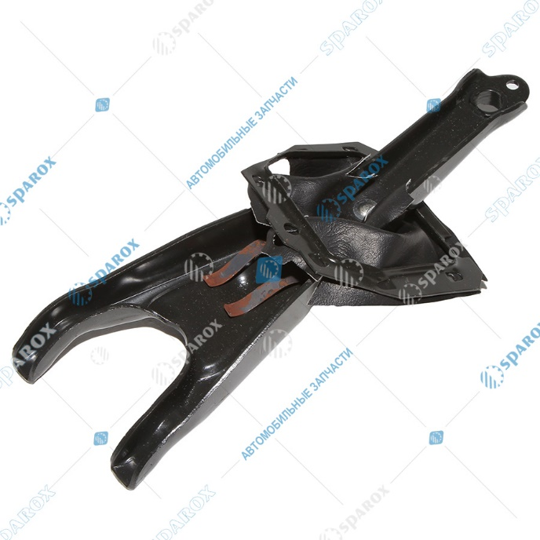

Место поставки Товара: Поставка Товара Покупателю проходит на условиях DDP (Incoterms): склад Покупателя - Республика Казахстан, Акмолинская область, Бурабайский район, Успено - Юрьевский сельский округ, производственный участок ТОО «RG Gold», близ села Райгородок.

Условия оплаты: Оплата производится за фактически полученный Товар в течение 10 - ти (десяти) рабочих дней после подписания накладной Покупателем, на основании выставленного счета – фактуры, при условии наличия у Покупателя оригиналов настоящего Договора и всех документов, указанных в договоре.

Гарантийный срок на Товар: Гарантийный срок на определенный из закупаемых материалов указывается в спецификации к настоящему Договору по итогам обсуждения с потенциальным поставщиком.

1. Техническая спецификация Товаров
Код | Краткое наименование товара | Ед.изм. | Кол-во | Место  поставки | Срок поставки
 | Р/к шкворня на 2 оси ПАЗ-3205,32053,3204,3206; ЗИЛ-130 (2 шкворня d38 всего 8 поз.) 120-3001019-01 | К-т | 2 | DDP центральный склад производственного участка TOO “RG Gold

2. Требования к потенциальным поставщикам
Товар должен поступить новым (не бывшим в употреблении), без механических повреждений полностью в исправном состоянии.
Ремонткомплект шкворня артикул 120-3001019-01 применяется на российских автобусах ПАЗ 3204, 3205, 3206.
Включает 4 втулки из латуни, 2 шкворня диаметром 38 мм, нижние и верхние шайбы, подшипники.
Производство ТК Механик, Россия.
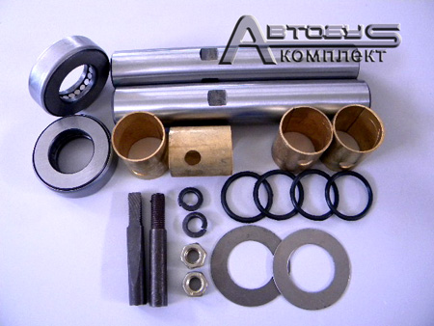

Место поставки Товара: Поставка Товара Покупателю проходит на условиях DDP (Incoterms): склад Покупателя - Республика Казахстан, Акмолинская область, Бурабайский район, Успено - Юрьевский сельский округ, производственный участок ТОО «RG Gold», близ села Райгородок.

Условия оплаты: Оплата производится за фактически полученный Товар в течение 10 - ти (десяти) рабочих дней после подписания накладной Покупателем, на основании выставленного счета – фактуры, при условии наличия у Покупателя оригиналов настоящего Договора и всех документов, указанных в договоре.

Гарантийный срок на Товар: Гарантийный срок на определенный из закупаемых материалов указывается в спецификации к настоящему Договору по итогам обсуждения с потенциальным поставщиком.

1. Техническая спецификация Товаров
Код | Краткое наименование товара | Ед.изм. | Кол-во | Место  поставки | Срок поставки
 | Комплект реактивных тяг 906-701 / 21070291911010 | К-т. | 6 | DDP центральный склад производственного участка TOO “RG Gold

2. Требования к потенциальным поставщикам
Товар должен поступить новым (не бывшим в употреблении), без механических повреждений полностью в исправном состоянии. Артикул: 906-701 / 21070291911010

Комплект реактивных тяг 906-701 / 21070291911010 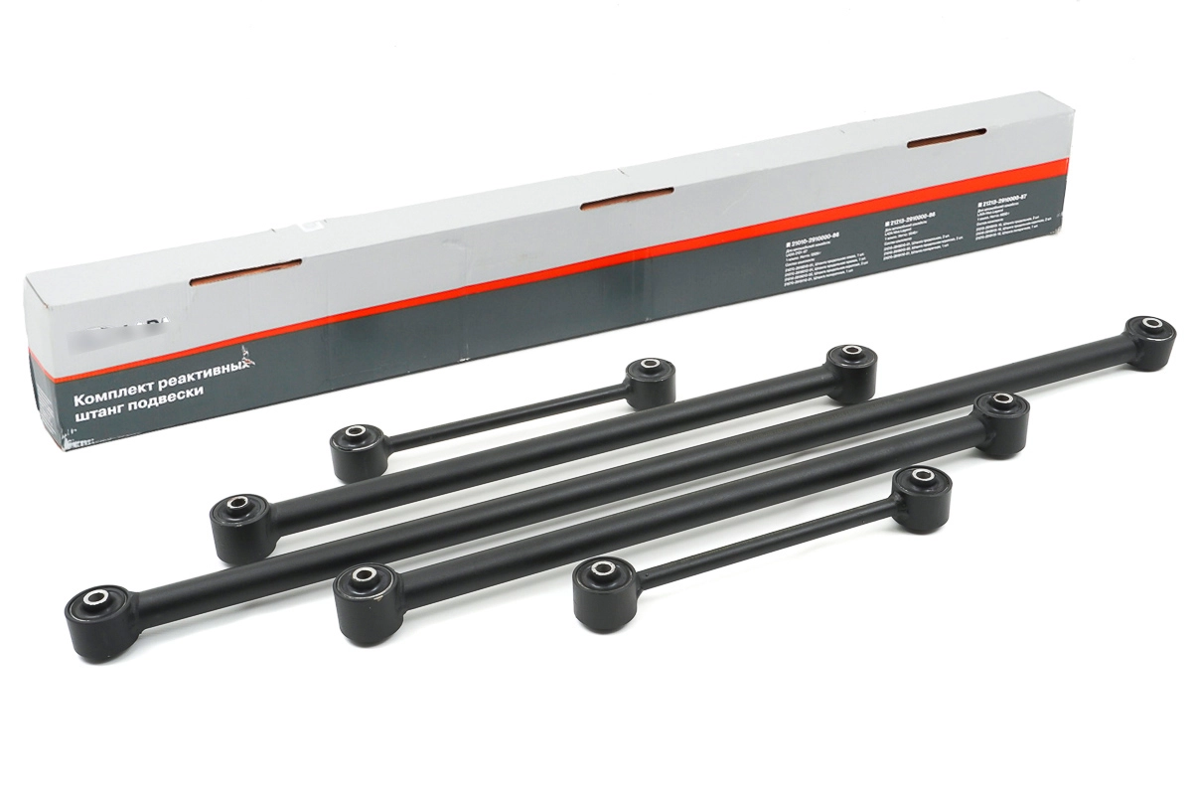

Место поставки Товара: Поставка Товара Покупателю проходит на условиях DDP (Incoterms): склад Покупателя - Республика Казахстан, Акмолинская область, Бурабайский район, Успено - Юрьевский сельский округ, производственный участок ТОО «RG Gold», близ села Райгородок.

Условия оплаты: Оплата производится за фактически полученный Товар в течение 10 - ти (десяти) рабочих дней после подписания накладной Покупателем, на основании выставленного счета – фактуры, при условии наличия у Покупателя оригиналов настоящего Договора и всех документов, указанных в договоре.

Гарантийный срок на Товар: Гарантийный срок на определенный из закупаемых материалов указывается в спецификации к настоящему Договору по итогам обсуждения с потенциальным поставщиком.

